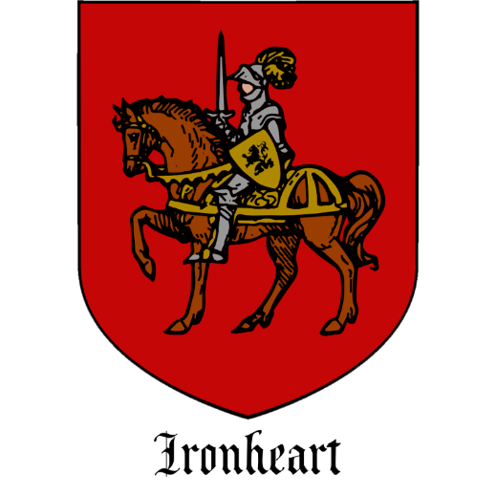

Contexto

Cavaleiros eram soldados com origem na nobreza medieval que se dirigiam a batalha em causa própria ou a serviço de algum monarca, outros senhores feudais ou até mesmo ordens monásticas. Um jovem nobre só poderia se tornar um cavaleiro após servir como pajem ou escudeiro de algum outro cavaleiro ou senhor feudal. Durante a sua cerimônia de investidura, o aspirante á cavaleiro prestava vários juramentos; comprometendo-se a ser sempre corajoso, leal, cortês, e proteger os indefesos.

Além de armas como espadas, lanças, machados e martelos, o aspecto mais distinguível de um cavaleiro era sua armadura; e na Europa, a construção delas atingiu o seu ápice no final do século XV e início do século XVI. As armaduras completas para o corpo inteiro requeriam mão de obra extremamente especializada. Com aço bem temperado, um traje de armadura completo pesava em torno de 25kg, e normalmente o cavaleiro necessitava da ajuda de seu escudeiro para vesti-la. Assim, adquirir essas armaduras era algo reservado apenas aos que podiam pagar, como os próprios cavaleiros e o resto da nobreza em geral.

Objetivo

O objetivo do site “Ironheart” é fazer um compilado de informações e curiosidades relacionadas aos cavaleiros, seus armamentos e armaduras e algumas histórias de cavaleiros renomados ao decorrer de vários pontos do período medieval.

Justificativa

A era medieval e toda a atmosfera que a compõe causa um fascínio muito grande em mim desde que eu tinha 14 anos. O aspecto da idade média que mais me encanta é o cavaleiro, desde os pontos mais superficiais como a aparência, até os pontos mais profundos como os ideais e juramentos.

Apesar de muitas pessoas associarem os cavaleiros a arrogância, prepotência e violência graças a muitos filmes mal produzidos de Hollywood e a noção de que a idade média era repleta de ignorância e intolerância, a verdade é que a ideia por trás do cavaleiro está profundamente enraizada na generosidade, em defender os fracos, em ser justo, em tratar o próximo com decência, e acima de tudo, ser verdadeiro mesmo que cause sua própria morte.

E com o decorrer dos anos, esses conceitos criaram raízes na minha personalidade, e eu fui longe a ponto de adquirir uma réplica de proporções reais de uma Espada Longa com a intenção de me sentir mais próximo das figuras marcantes que são os cavaleiros medievais.

Backlog

|  |  |  |
| --- | --- | --- |
| Requisito | Descrição | Classificação |
| Site Institucional | Site institucional sobre cavaleiros medievais; suas armas e armaduras. | Essencial |
| Tela de Cadastro | Campos de inserção para o usuário se cadastrar no site. | Essencial |
| Tela de Login | Campos de inserção para o usuário acessar o site após se cadastrar. | Essencial |
| Banco de Dados | Local onde o front-end irá buscar pelas informações inseridas no cadastro. | Essencial |
| Modelagem Lógica | “Diagrama” do Banco de Dados para visualizar as tabelas e compreender a regra de negócio. | Essencial |
| Métrica Aplicada aos Dados | Porcentagem da quantidade de usuários do site que gostam/preferem um tipo específico de arma medieval. | Essencial |
| Conversor de Moedas Medievais | Conversão de Florin e Groschen para Dólares. | Essencial |